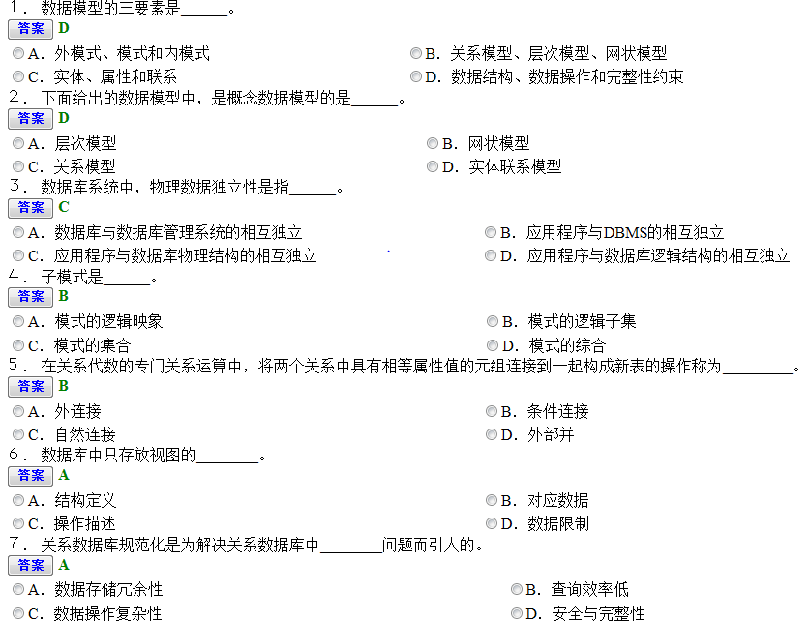

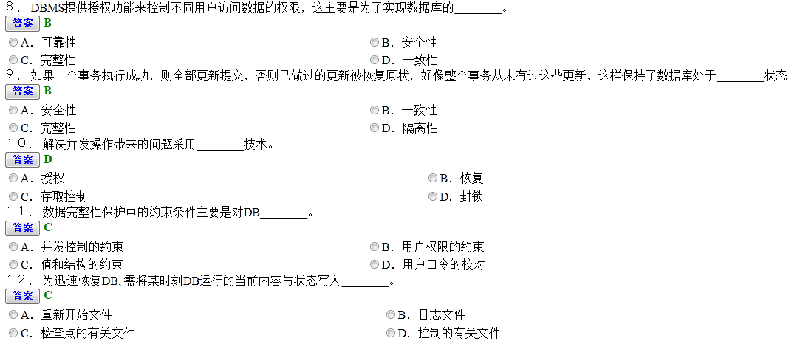

**二、判断题（共8小题，每小题1分, 共8分）**  
判断下列描述，正确的打“√”，错误的打“×”。  
１．SQL语言是非过程化操作语言。   
**√**  
２．查询优化时，尽可能先做连接运算。   
**×**  
３．为提高效率，关系数据库系统必须进行最高范式的规范化。   
**×**  
４．数据库恢复的基本原理是数据冗余。   
**√**  
５．封锁粒度大，则并发度低，系统开销小。   
**√**  
６．事务遵守两段锁协议是可串行化调度的必要条件。   
**×**  
７．对关系：学生（学号，姓名，系别），规定学号的值域是8位数字组成的字符串，这一规则属于实体完整性约束。   
**×**  
８．函数依赖集中，若属性X仅在任一函数依赖的左部出现，则候选码中必包含X。

**√**

**三、查询设计题（共5小题，每小题5分，共25分）**  
设有下列的三个关系。其中各个属性的含义如下：

A＃（商店代号）、ANAME（商店名）、WQTY（店员人数）、CITY（所在城市）、

B＃（商品号）、BNAME（商品名称）、PRICE（价格）、QTY（商品数量）。

试用关系代数表达式表示下列查询：

（1）检索城市为北京的商店所销售的商品号和商品数量。

（2）检索销售了全部商品的商店代号、商店名及其店员人数。

试用SQL语言写出下列查询：

（3）检索城市为上海的商店名和店员人数。

（4）找出店员人数不超过100人且在长沙市的所有商店的代号、商店名和所销售的商品号。

（5）找出至少供应一种代号为256的商店所供应商品的商店名、所在城市和其销售总量,

并按商店销售总量的升序排序。

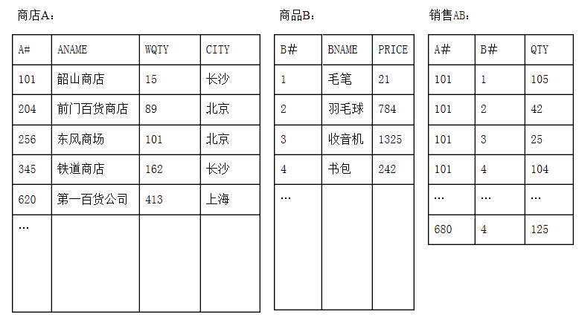  
  
  


解：  
（1）ΠB#，QTY（σ CITY =’北京’（A ∞ AB）  
（2）ΠA#，ANAME，WQTY（A ∞（ΠA#，B#（AB）¸ΠB#（B））   
（3）SELECT ANAME, WQTY   
FROM A   
WHERE CITY=’上海’;   
（4）SELECT A＃, ANAME，B＃   
FROM A, AB   
WHERE A.A＃＝AB.A＃ AND WQTY＜＝100 AND CITY=’长沙’);   
（5）SELECT ANAME, CITY , SUM(QTY)   
FROM A, AB   
WHERE A.A＃＝AB.A＃ AND B＃ IN   
(SELECT B＃   
FROM AB   
WHERE A＃=’256’)   
GROUP BY A＃   
ORDER BY SUM(QTY)；

**四、分析与设计题（共40分）**

1．指出下列各关系模式是第几范式(1NF~BCNF)?并指出所有的候选码。（8分）

(1)R(X，Y，Z) F={X→Y，X→Z}

(2)R(W，X，Y，Z) F={X→Z，WX→Y}

(3)R(X，Y，Z) F={Y→Z，Y→X，X→YZ}

2．关系模式分解及判断（12分）

(1) 设有关系模式R(X,B,C,D,E,F,H,P,T)，R的函数依赖集F={ E->X,X->B,C->FH,E->B,CE->D},

求R的候选码，将R分解为具有无损连接且函数依赖保持性的3NF。

(2) 已知：R(A,B,C,D), F={AB→C,C→D} R 的分解ρ={ABD，ABC},

判断该分解ρ是否具有无损连接性？

3．请根据下述信息进行设计：（20分）

供应商（S）可为多个工程项目（J）提供多种零件（P）；

每种零件可以由多个供应商提供，被多个工程项目所使用；

工程项目可以使用多个供应商提供的多种零件; 并有某供应商为某工程项目提供某零件的数量QTY。

工程项目有编号（J#）、项目名（Jname）、项目日期（Date）；

零件有编号（P#）、零件名（Pname）、颜色（Color）、重量（Weight）；

供应商有编号（S#），名称（Sname）、供应地（Address），此外还有供应商提供零件的总数量（Q）。

（1）设计基本E―R图

(2) 将基本E―R图转换为关系模式，并指出主码。

(3) 若供应商很多，需分为本地供应商(BS)与外地供应商(WS)，两者通过本地电话(Btel)与外地电话(Wtel)区别,

请在基本E―R图上添加扩展设计的这部分E-R图，或者说明你的解决方法。

解：  
1． (1) R是BCNF。码为X。   
(2) R是1NF。码为WX。   
(3) R是BCNF。码为X和Y。   
2． (1) 解：ρ={ EX,XB,CFH,CED,CEPT}   
(2)解：因R1∩R2=AB, R1-R2=D，F+中有:AB→D ，即R1∩R2→(R1-R2)∈F+， 故ρ为无损连接分解。  
3． (1) E―R图：   
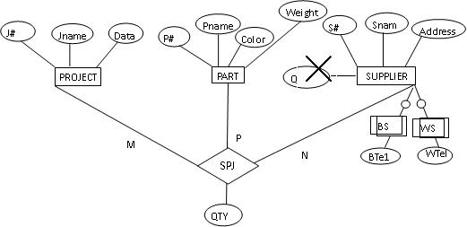  
(2) 关系模型：   
PART(P#, Pname, Color, Weight) (Q为冗余数据)   
PROJECT(J#, Jname, Date)   
SUPPLIER(S#, Sname, Address)   
SPJ(S#, P#, J#，QTY)   
(3) 见图：用子类表示； 或者：供应商加电话属性，其表用水平分割法, 依照本地与外地电话，分为本地与外地供应商两个表。

**五、简答题（共15分）**

1．有关系：R(A，B，C），主码=A； S(D，A），主码=D，外码=A(参照于R)。

关系R和S的元组如表2-1，2-2：

|  |  |
| --- | --- |
| D | A |
| 1 | 2 |
| 2 | Null |
| 3 | 3 |
| 4 | 1 |
|  |  |
|  |  |

表2-1 R 表2-2 S

|  |  |  |
| --- | --- | --- |
| A | B | C |
| 1 | 2 | 3 |
| 2 | 1 | 3 |
|  |  |  |

指出关系S中违反关系完整性规则的元组，说明为什么？（4分）

2．视图与表的区别和联系? 数据库系统中引入视图的意义是什么? （6分）

**以下二题选一题：**（选做5分）

3．DB镜像与远程备份的主要区别？

4．什么是触发器？触发器与存储过程有何区别？触发器的作用是什么？

解：  
1．指出关系S中违反关系完整性规则的元组，说明为什么？（4分）   
关系S中违反关系完整性规则的元组是(3,3);  
按照参照完整性规则，外码上的值只能为空值，或者为它所参照关系R中主码A上的某个值。   
2．视图与表的区别和联系? 数据库系统中引入视图的意义是什么? （6分）  
区别：视图是仅有型的虚表、表是既有型又有值的实表；对视图更新有一定的限制。   
联系：视图是从表中导出的表；视图是用户用来看表数据的窗口；对视图的一切操作最终将转为对表的操作。   
引入视图的意义是：提高数据的逻辑独立性；提供安全保护；简化结构及复杂操作；多角度地、更灵活地数据共享。   
（以下选做5分）   
3．DB镜像与远程备份 ？   
DB镜像：   
(1) 主DB与辅DB均是本地DB;  
(2) 在一套DB系统中;   
(3) 通过复制更新数据保持同步；   
远程备份：   
(1)主DB与辅DB是分开的两地DB；   
(2)不在一套DB系统中；   
(3)通过复制更新命令保持同步。   
4．什么是触发器？触发器与存储过程有何区别？触发器的作用是什么？   
(1) 数据库触发器是一类靠事件驱动的特殊过程。  
一旦定义，任何对数据进行的更新操作，均自动激活相应的触发器采取应对措施。   
(2) 前者是更新时由DBMS隐式触发，后者由用户或应用显示执行。   
(3) 触发器可完成DB保护----完整性、安全性的功能、实施主动功能。